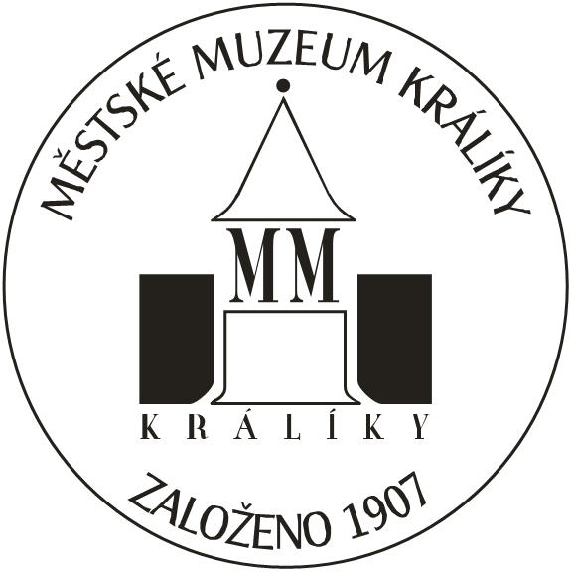
Městské muzeum Králíky
Velké náměstí 365
561 69 Králíky
IČ: 00412767
Tel.: xxxxxxxxxxxxxxxxxx
E-mail: xxxxxxxxxxxxxxx

Smlouva o výpůjčce sbírkových předmětů

číslo smlouvy půjčitele 1/2023
číslo smlouvy vypůjčitele NPU-450/3130/2023

uzavřená zejména ve smyslu ustanovení § 2193 až § 2200, zákona č. 89/2012 Sb., občanský zákoník.

mezi Městským muzeem Králíky, Velké náměstí 365, 561 69 Králíky, IČ: 00412767, zastoupeným Mgr. Michalem Kosem, ředitelem, jako půjčitelem

a

Národním památkovým ústavem – Územní památkovou správou v Kroměříži, Sněmovní náměstí č. 1, 767 01 Kroměříž, IČ: 75032333, zastoupenou Ing. Petrem Šubíkem, ředitelem, jako vypůjčitelem.
I.

Půjčitel půjčuje vypůjčiteli a vypůjčitel si od půjčitele půjčuje k účelu vystavování následující předmět:

poř. č. inv.č. označení předmětu počet kusů stav

xxxxxxxxxxxxxxxxxxxxxxxxxxxxxxxxxxxxxxxxxxxxxxxxxxxxxxxxxxxx
Pojistná hodnota: xxxxxxxxxxxxxxxxx
II.
Vypůjčitel se zavazuje, že

- na předmětu výpůjčky nebudou prováděny žádné změny a úpravy, není-li dohodnuto jinak,
- učiní bezpečnostní, klimatizační, popř. další opatření, aby zabránil poškození, zničení, ztrátě či zcizení předmětu výpůjčky,
- předmět výpůjčky bude ve stanoveném termínu a na náklady vypůjčitele vrácen, o zpětném předání předmětu výpůjčky bude sepsán předávací protokol,
- předmět výpůjčky bude po dobu výpůjčky včetně doby transportu vypůjčitelem pojištěn,
- vypůjčitel odpovídá za případně vzniklé škody na předmětu výpůjčky v době výpůjčky,
- předmět výpůjčky vypůjčitel vystaví v rámci interiérové instalace Státního zámku Vranov nad Dyjí.

III.
Tato smlouva se uzavírá na dobu určitou, a to s účinností ode dne 11. 1. 2023 do dne 10. 1. 2030. Po vzájemné dohodě obou stran bude možno tuto smlouvu prodloužit.

IV.
Předmět výpůjčky od r. 2005 setrvává v instalaci Státního zámku Vranov nad Dyjí na základě smluv o výpůjčce č. 1/2005, 1/2015 a 4/2018 mezi Městským muzeem Králíky a Národním památkovým ústavem – územním odborným pracovištěm v Brně. Smlouva o výpůjčce č. 1/2023 mezi Městským muzeem Králíky a Národním památkovým ústavem – Územní památkovou správou v Kroměříži na výše uvedené předchozí smlouvy přímo navazuje, a předmět výpůjčky tak zůstává v instalaci Státního zámku Vranov nad Dyjí nadále bez nutnosti návratu půjčiteli a opětovného předání vypůjčiteli.
V.
- Tato smlouva je vyhotovena ve třech stejnopisech, z nichž půjčitel obdrží jeden stejnopis a vypůjčitel dva stejnopisy.
- Změny a doplňky smlouvy jsou možné jen na základě dohody obou stran, která bude mít písemnou formu.
- Tato smlouva nabývá platnosti dnem jejího podpisu oběma smluvními stranami a účinnosti ke dni 11. 1. 2023.
- Smluvní strany prohlašují, že tuto smlouvu uzavřeli podle své pravé a svobodné vůle prosté omylů, nikoliv v tísni a že vzájemné plnění dle této smlouvy není v hrubém nepoměru. Smlouva je pro obě smluvní strany určitá a srozumitelná.

V Králíkách dne 3. 1. 2023 V Kroměříži dne 6. 1. 2023
Půjčitel (razítko, podpis) Vypůjčitel (razítko, podpis)

.............................................................. .................................................................
Mgr. Michal Kos Ing. Petr Šubík

ředitel ředitel

